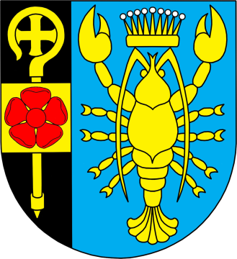
OBEC RAČETICE
Račetice čp. 11, 438 01 Žatec, IČ 00673161, tel. 474 392146

Volby do EVROPSKÉHO PARLAMENTU
konané ve dnech 7. - 8. června 2024
Na základě zákona č. 62/2003 Sb., § 16 odst. 1 písm.e) zákona a § 18 odst. 7 zákona
ve znění pozdějších předpisů

Starosta obce Račetice jmenuje pro volby do Evropského parlamentu
zapisovatele okrskové volební komise
Renatu Podroužkovou
Volební okrsek č. 1 – Dětské mládežnické centrum, Račetice čp. 18

Antonín Bartoň
Starosta

V Račeticích dne 8.4.2024

